Installation d’Oracle (et de SQL Développer)

Contenu

1ère Etape Inscription gratuite sur le site pour avoir la possibilité de télécharger Oracle sur votre PC : 3

2ème Etape télécharger le fichier : 5

3ème Etape Installation d’Oracle sur votre PC : 9

4ème Etape Téléchargement de SQL Developer : 13

5ème Etape Installation de SQL Developer : 16

Dernière Etape Créer une nouvelle connexion sur SQL Developer : 19

**1ère Etape Inscription gratuite sur le site pour avoir la possibilité de télécharger Oracle sur votre PC :**

**Lien :**

<https://oai.oracle.com/en/program_guide.html#eligibility>

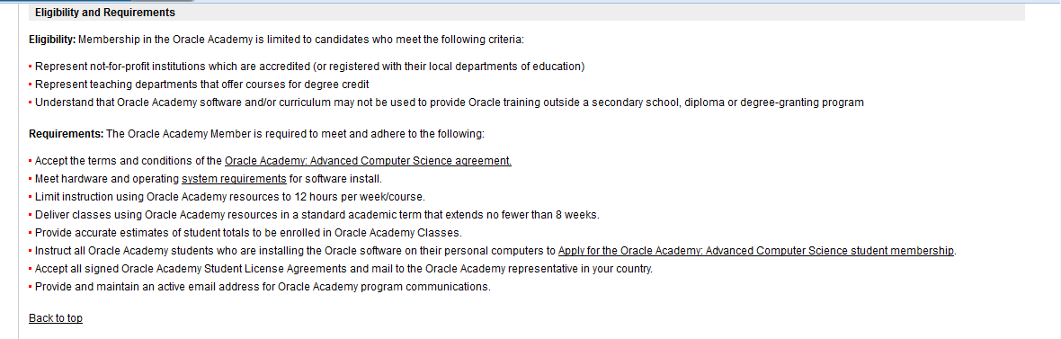

Cliquez sur: [Apply for the Oracle Academy: Advanced Computer Science student membership](https://oai.oracle.com/pls/oai/%21cgi.process_cmd?cmd=s_start).

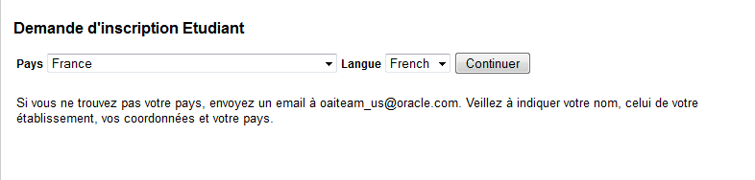

Sélectionner les différents champs.

Saisir Orsay

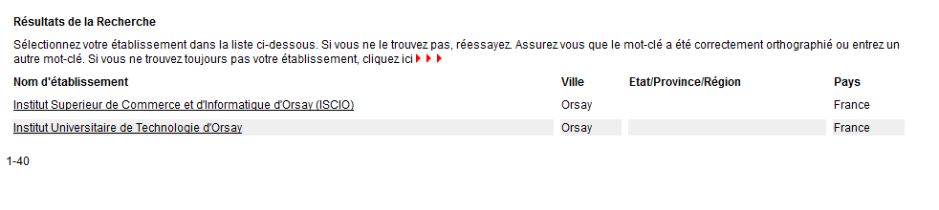Sélectionner [Institut Universitaire de Technologie d'Orsay](https://oai.oracle.com/pls/oai/%21cgi.process_cmd?cmd=s_show_school&checksum=EF8A86BF45C9B6927FDAAFE39AA68905&p_id=AAAJFKAAJAAAkSBABT)

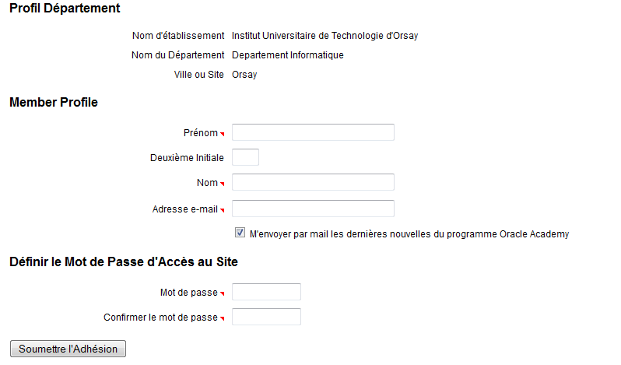

Compléter le formulaire et noter votre mot de passe et adresse e-mail sur une feuille

**2ème Etape télécharger le fichier :**

Lien :

<http://www.oracle.com/fr/index.html>

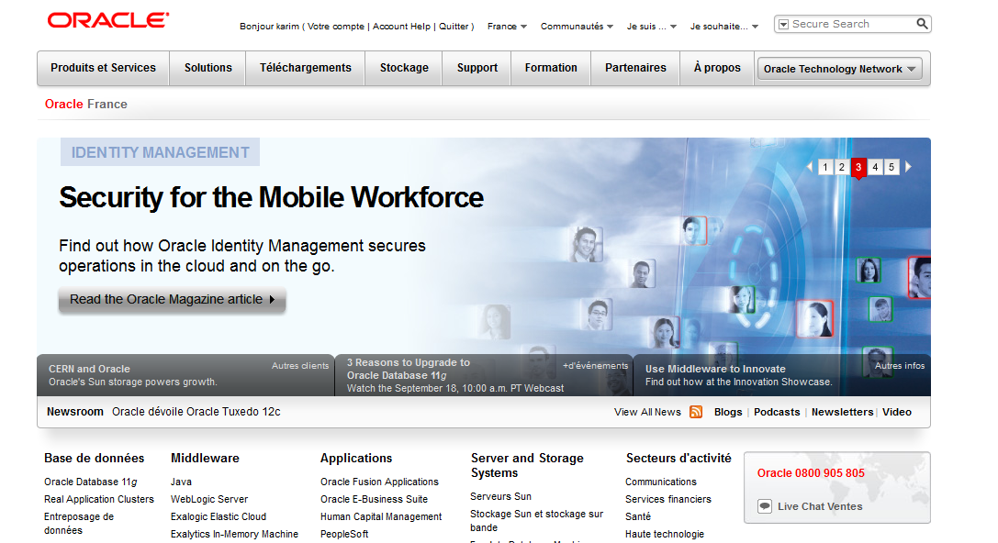

Positionner votre souris sur Téléchargements ensuite cliquez sur Database 11 g

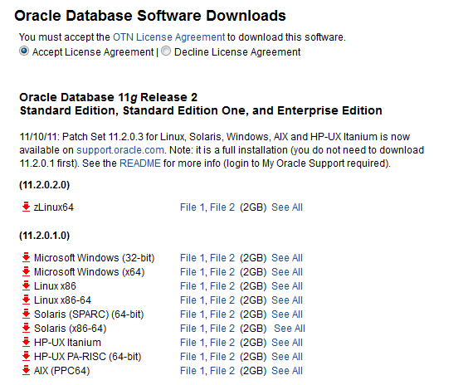

Sélectionner Accept License Agreement ensuite en fonction de votre système choisir entre 64 bits ou 32 bits et ensuite cliquez sur :

|  |  |
| --- | --- |
| DownloadMicrosoft Windows (x64) | [File 1](http://www.oracle.com/technetwork/database/enterprise-edition/downloads/index.html?ssSourceSiteId=ocomfr), [File 2](http://www.oracle.com/technetwork/database/enterprise-edition/downloads/index.html?ssSourceSiteId=ocomfr)  (2GB)  [See All](http://www.oracle.com/technetwork/database/enterprise-edition/downloads/112010-win64soft-094461.html) |

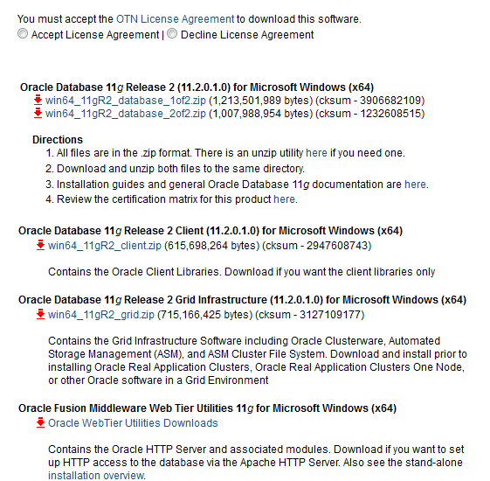

Cliquez sur :

|  |  |  |
| --- | --- | --- |
|  | Download | [win64_11gR2_client.zip](http://www.oracle.com/technetwork/database/enterprise-edition/downloads/112010-win64soft-094461.html) (615,698,264 bytes) (cksum - 2947608743)  ou |

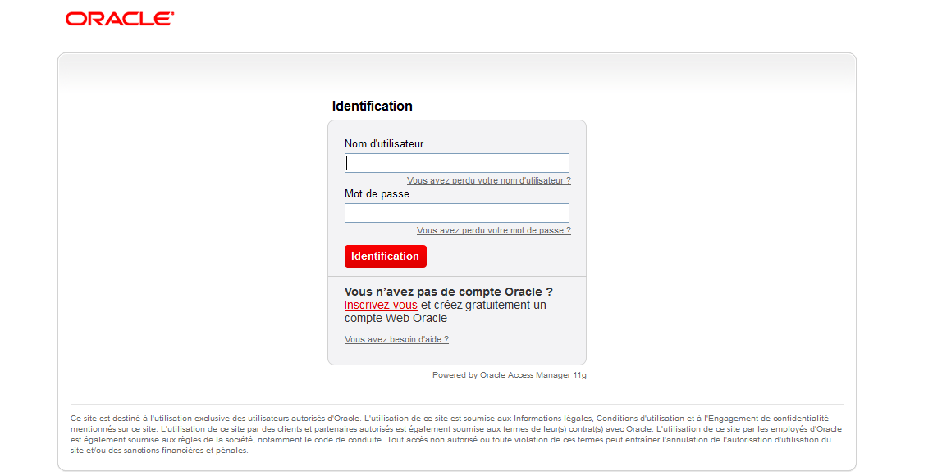

Saisir votre Nom d’utilisateur et votre mot de passe que vous avez soigneusement noté sur une feuille

**3ème Etape Installation d’Oracle sur votre PC :**

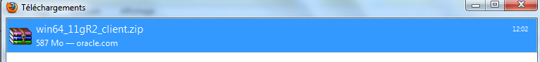

Extraire le fichier win64_11gR2_client.zip

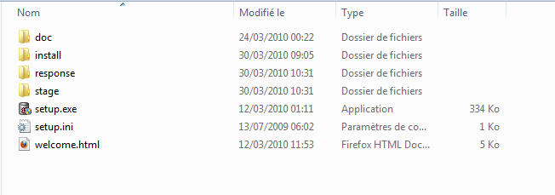

Cliquez sur setup.exe

Oracle DATABASE 11 g se lance choisissez « InstantClient » :

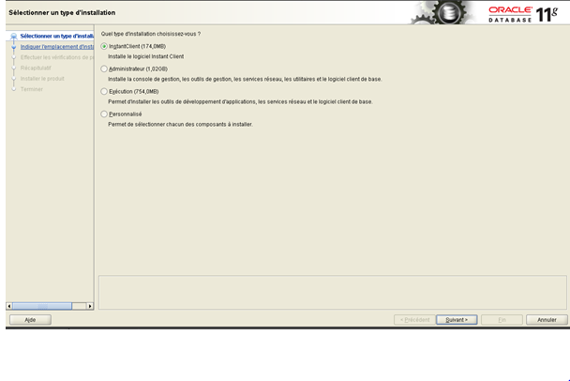

Laisser l’emplacement par défaut :

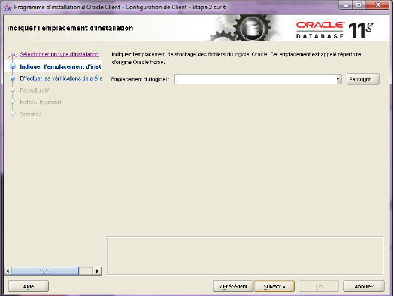

Un petit récapitulatif de l’installation s’affiche :

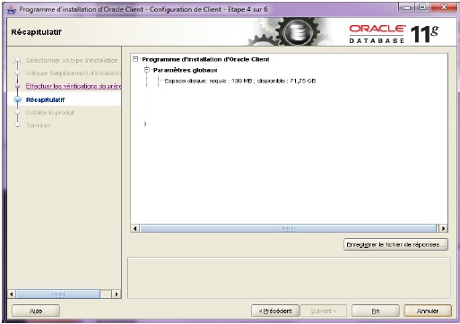

Cliquez sur Fin.

Installation en cours :

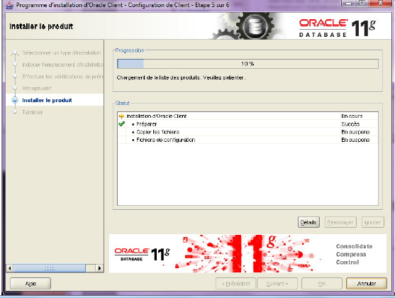

Installation terminé :

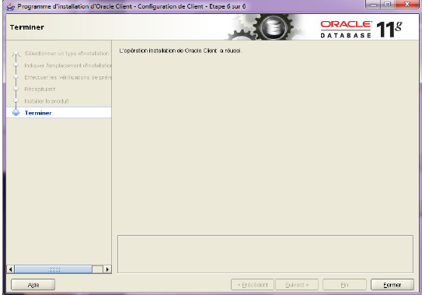

Cliquez sur fermer.

**4ème Etape Téléchargement de SQL Developer :**

Lien :

http://www.oracle.com/fr/index.html

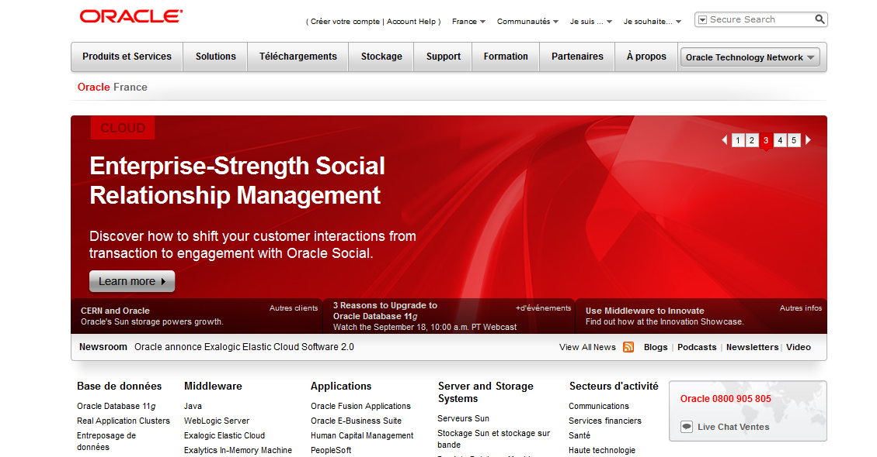

Positionner votre souris sur Téléchargements ensuite cliquez sur SQL Developper

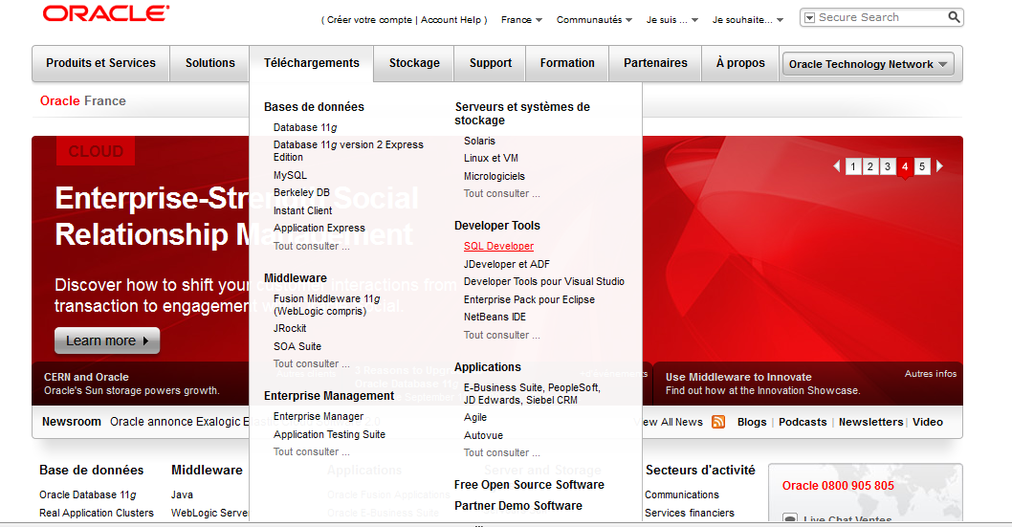

Choisir la version entre 32 bits ou 64 bits après avoir cliquez sur Accept License Agreement

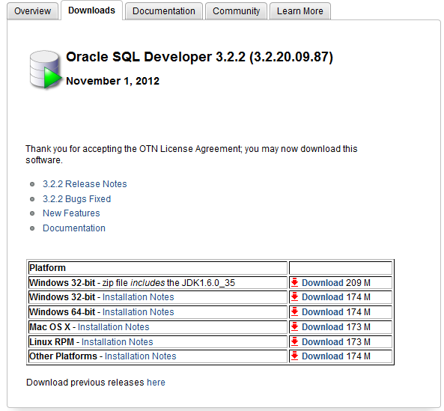



Saisir votre Nom d’utilisateur et votre mot de passe que vous avez soigneusement noté sur une feuille

**5ème Etape Installation de SQL Developer :**

Extraire le fichier dans Disque local (C :) \ Programmes :

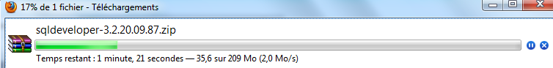

Ouvrir sqldeveloper :

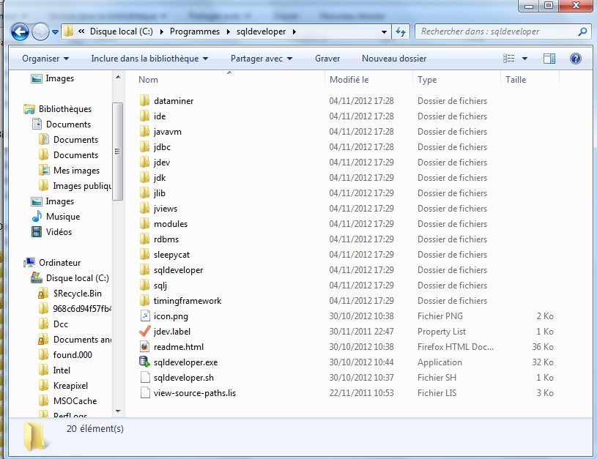

Cliquez sur sqldeveloper.exe

Une fenêtre s’ouvre :

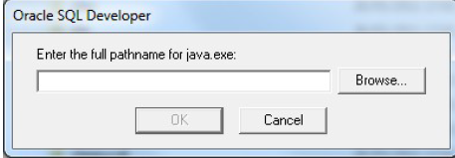

Cliquez sur Browse ouvrir le dossier java qui se trouve dans le Disque local (C :) \ Program Files (x86) \ java \

**Remarque** : Si le jdk n’est pas installer voici le lien pour le télécharger :

http://www.oracle.com/technetwork/java/javase/downloads/jdk-6u29-download-513648.html

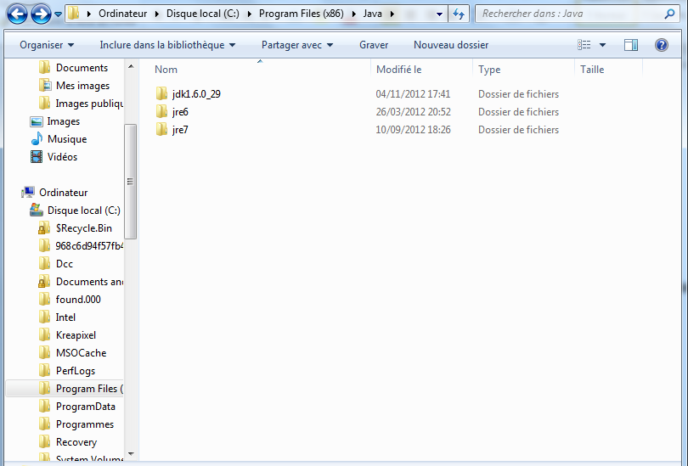

Ouvrir le dossier jdk1.6.0_29 :

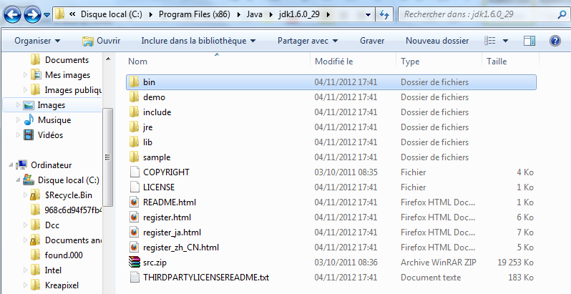

Ensuite ouvrir le dossier bin (C:\Program Files (x86)\Java\jdk1.6.0_29\bin) :

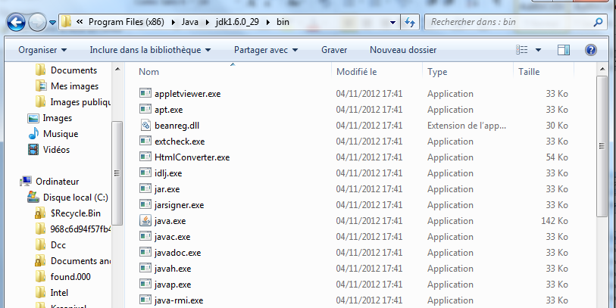

Cliquez sur java.exe

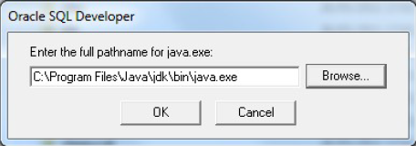

Cliquez sur OK, voilà maintenant vous pouvez utiliser SQL Developer sur votre propre PC.

**Dernière Etape Créer une nouvelle connexion sur SQL Developer :**

Créer une nouvelle connexion

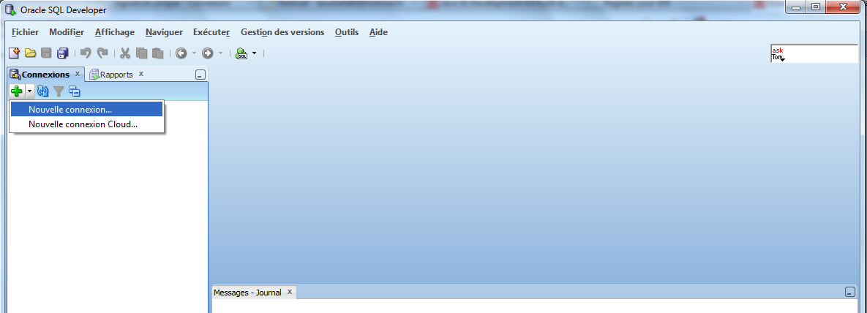

Remplissez les différents champs :

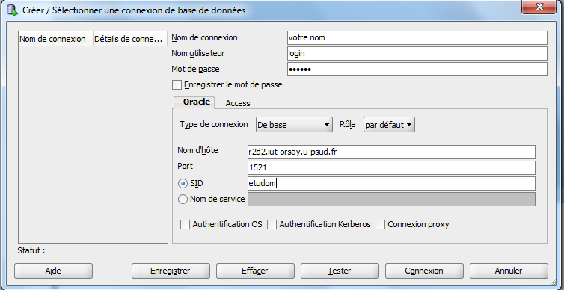

Pour se connecter aux bases de l’iut il faut saisir :

**Nom hôte: r2d2.iut-orsay.u-psud.fr**

**Port: 1521**

**SID: etudom**

Cliquez sur **Tester** et ensuite sur **Enregistrer** et pour finir sur **Connexion.**

**Conseil**: Ecrivez votre login et mot de passe sur une feuille pour ne pas les perdre.